25 марта – День работника культуры

**Камертон настроен верно**

Начать увлекательное путешествие в чудесный мир искусства с раннего детства сегодня могут не только городские мальчишки и девчонки. Жители деревень и поселков тоже легко попадают в этот портал, становятся его частью и зажигают своим творчеством всех вокруг. Тому пример –начинающие музыканты, танцоры, художники, что обучаются в детской школе искусств деревни Чечулино и её филиалах в деревне Подберезье и поселке Тёсово-Нетыльский.

**Большие победы маленькой школы**

Так сложилось, что в поле нашего зрения чаще попадают крупные учреждения культуры, расположенные в Новгородском районе. А небольшие, хотя и обладают внушительными наградами и высокими достижениями, остаются в тени информационного пространства. Постараемся хотя бы отчасти исправить эту несправедливость.

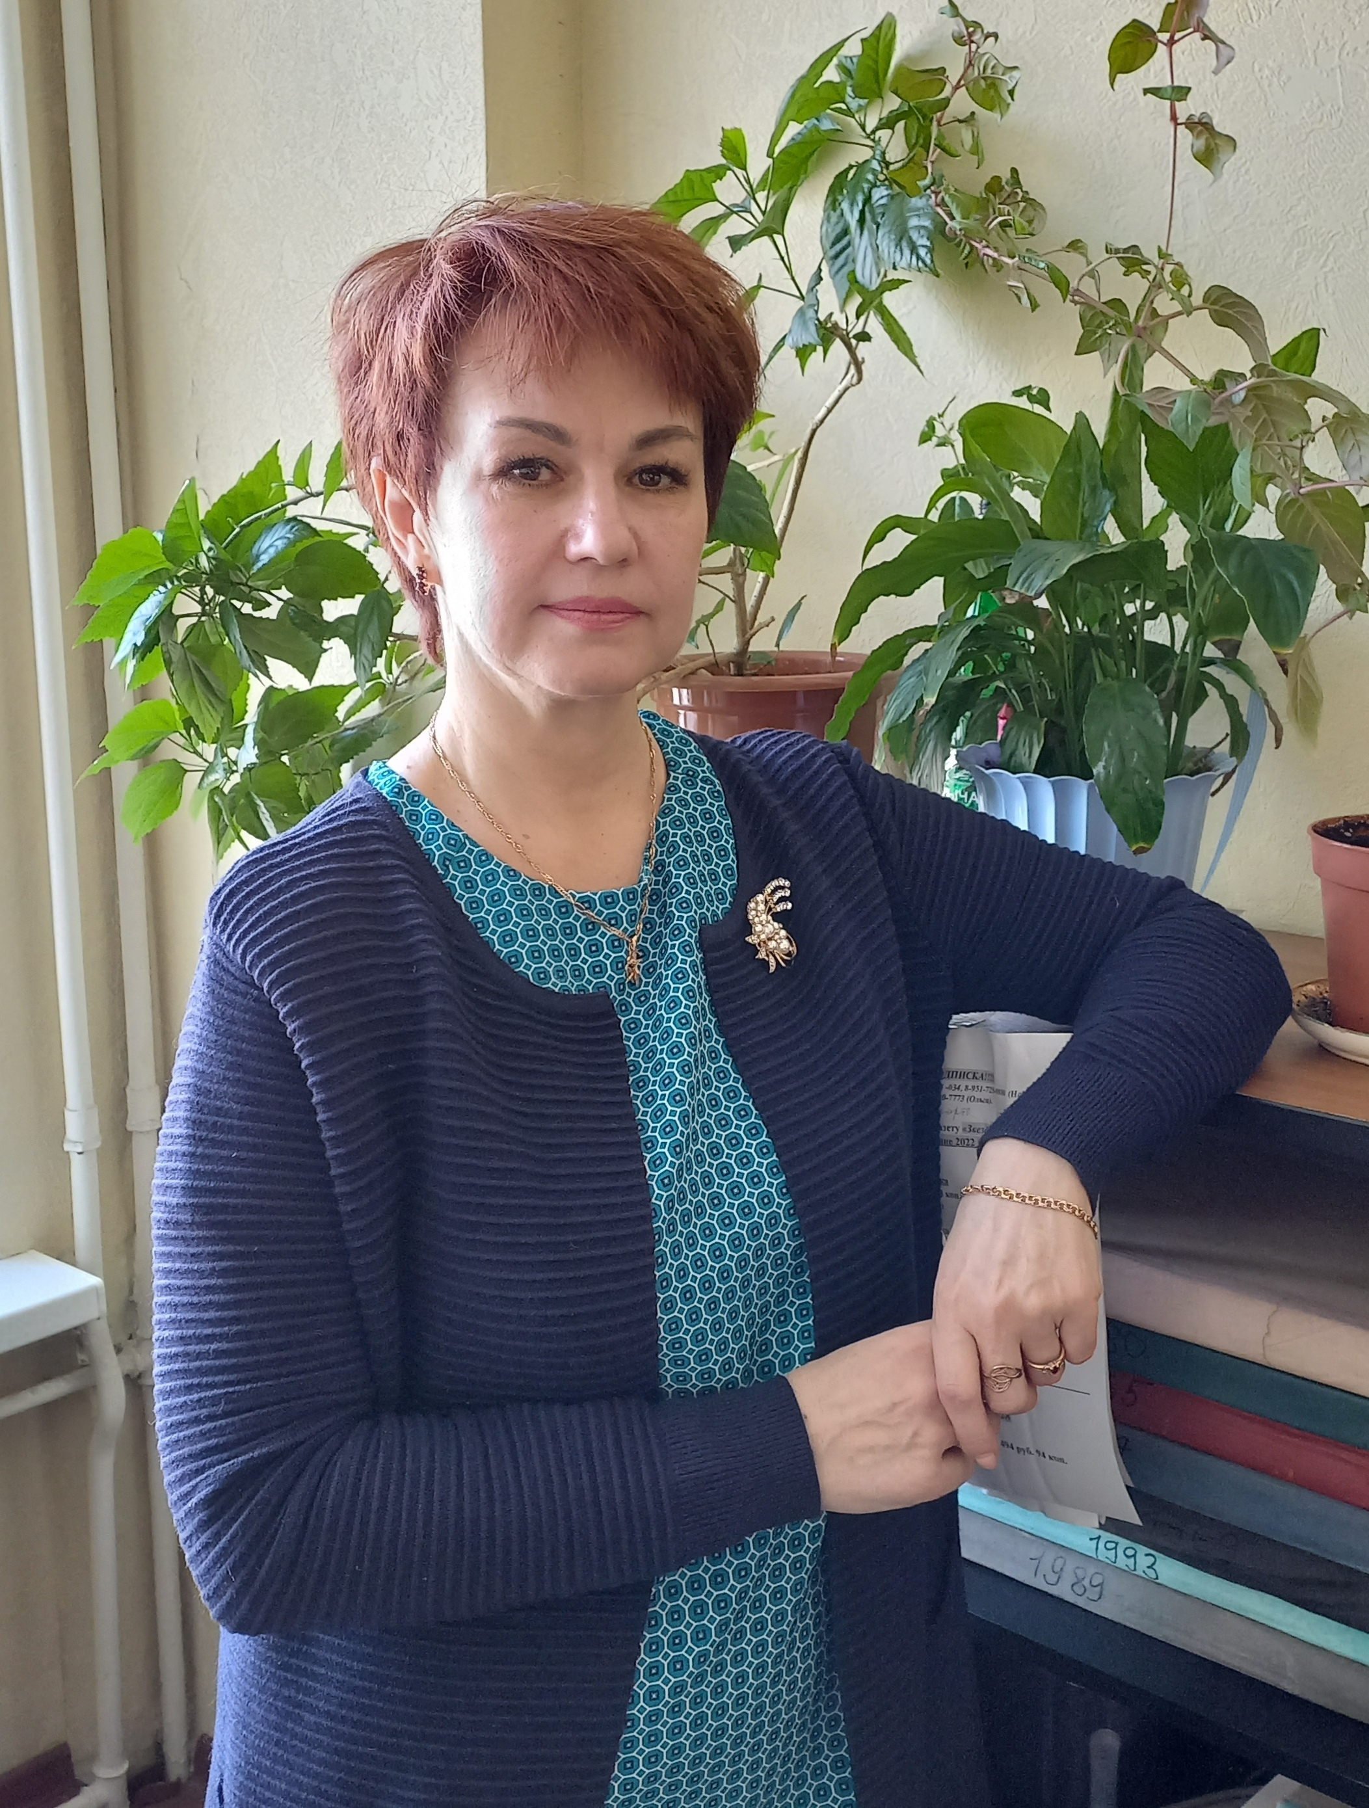Накануне Дня работника культуры мы встретились с директором «ДШИ – Камертон» деревни Чечулино Еленой ВИНОГРАДОВОЙ. Она рассказала, что школа искусств, основанная в 1989 году, относится к системе дополнительного образования, равно как и к сфере культуре. Выросла она из музыкальной «шинели», вот только ютится всего в трёх классах.

– Подача художественного материала, методическая и концертная деятельность, достижения учеников, создание творческой атмосферы напрямую зависят от профессионализма людей, которые здесь работают. Именно они и есть главная ценность нашей маленькой музыкальной «шкатулочки», – сразу подчеркнула Елена Евгеньевна.

В школе шесть отделений: фортепианное, хореографическое, художественное, вокальное, народное и общеэстетическое. Обучаются здесь 146 детей от четырех до 17 лет. Самое востребованное направление деятельности – художественное: более трети учеников осваивают навыки изобразительного искусства.

Конкурсы и фестивали разного уровня – от районных до межрегиональных, всероссийских и даже международных – для юных музыкантов не в диковинку. Важно отметить, что только за 2021 год каждый воспитанник ДШИ дважды принимал участие в масштабных творческих состязаниях, причем 67 юных конкурсантов стали лауреатами первой, второй и третьей степеней. Это подтверждают многочисленные награды – благодарности преподавателям, дипломы юным музыкантам, танцорам, художникам.

Кстати, уже 29 марта в Санкт-Петербурге состоится очередной Международный фестиваль-конкурс «Волшебная феерия. Весеннее настроение», на котором образцовый хореографический коллектив «Сюрприз» будет представлять Новгородский район.

По итогам рейтинга школ искусств Новгородского района «Детская школа искусств – Камертон» стала лучшей школой района за 2021 год! Также в прошлом году учреждение дополнительного образования приняло участие во Всероссийском конкурсе «Лучшая детская школа искусств на селе», где стала победителем первого тура и вышла во второй.

**Мир, в котором ты живешь…**

Надо ли убеждать кого-либо в том, что для успешной деятельности любой организации, а тем более учреждения образования и культуры для детей, очень важны условия, в которых оно существует. Так вот за 2020–2021 годы из бюджета Новгородского района были выделены средства на ремонт хореографического класса и кровли здания, в общей сложности – порядка 600 тысяч рублей. Нельзя не отметить, что очень важно ощущать постоянное внимание и поддержку со стороны комитета культуры администрации Новгородского района.

За счет бюджетных денег удалось отремонтировать кровлю здания, где расположена хореографическая студия ДШИ. Большую помощь школе оказывает ООО «Новгородский бекон». За счет спонсорской поддержки этого предприятия установлены пластиковые окна, приобретены материально-техническое оборудование и музыкальные инструменты (микшерный пульт, микрофоны, комбоусилитель для бас-гитары, ноутбук и многофункциональное устройство). А еще в рамках национального проекта «Культура» в 2021 году школа «Камертон» получила в подарок фортепиано «Михаил Глинка»…

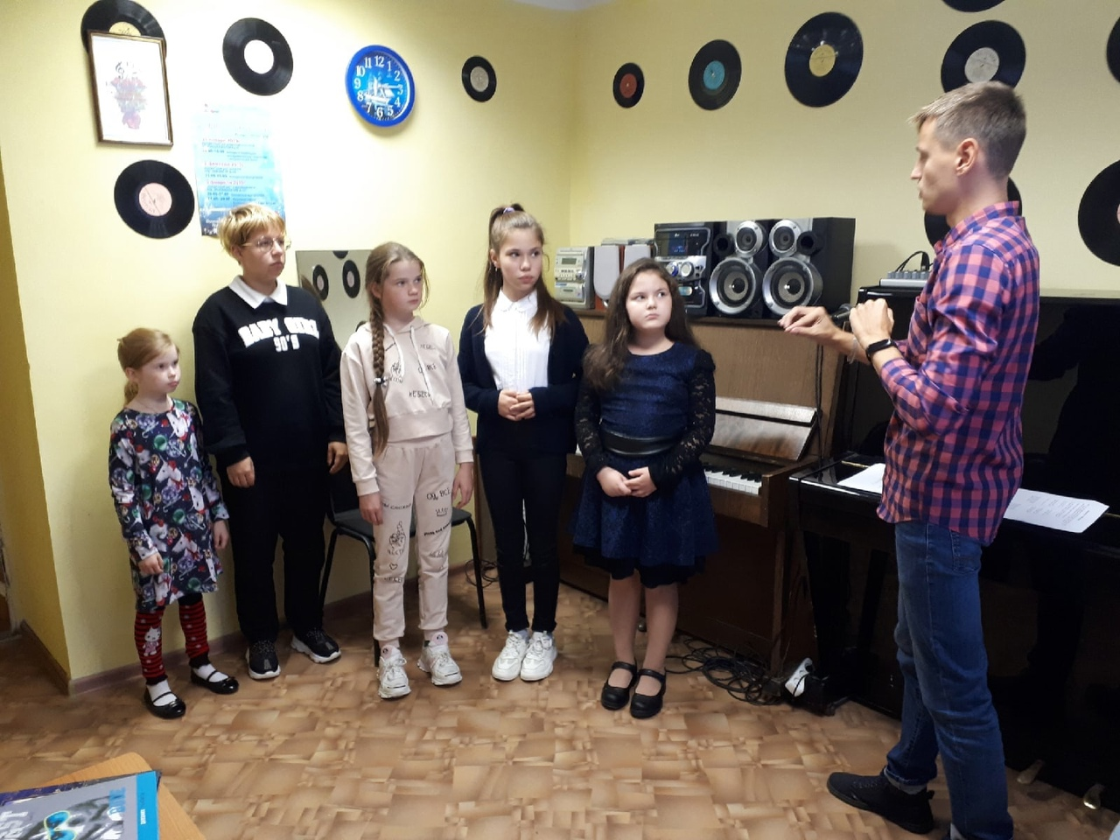

Но всё же самое главное достояние школы – коллектив единомышленников, который профессионально и честно делает свое дело, прививая детям любовь к искусству, развивая их эстетически и духовно.

– Преподаватели для наших учеников – не только старшие наставники, но и люди, которые выслушают, поддержат. Настоящие друзья, – уверенно констатирует Елена Виноградова. – Надежда Ивановна Ефремова, Лада Викторовна Касимова (фортепиано), Сергей Викторович Льнявин (баян, аккордеон, гитара) учат слышать, чувствовать музыку разных жанров. Искусство вокала дети постигают благодаря педагогу Александру Валентиновичу Невскому. Языку танца, грациозным манерам обучает Ольга Юрьевна Алленова, а изобразительное искусство, навыки рисования ребятам преподает Евгения Михайловна Клинецкая.

К слову, в нашем небольшом помещении есть своя художественная галерея, состоящая из детских работ. Мне и моим коллегам важно, чтобы в результате наших совместных трудов жила и работала самая современная школа, которая будет динамично развиваться, предоставляя максимальному количеству жителей качественное художественное образование. Вот такие у нас планы, и, надеюсь, им суждено осуществиться.

Всех коллег поздравляю с праздником! А «Камертон» и впредь будет держать высоту!

**Отзывы родителей**

Алла МОХОВА: «Огромная благодарность всем педагогам детской школы «Камертон! Детки в восторге после каждого занятия. Узнают много нового, развиваются, а самое главное – у них всегда отличное настроение».

Маргарита ЛЯН: «Творческому коллективу ДШИ «Камертон» огромное спасибо за то, что детям с ранних лет прививают любовь к искусству: музыке, игре на музыкальных инструментах, пению, танцам и рисованию».

Ольга ЛЬВОВА: «Восхищаюсь коллективом этой музыкальной школы! Они способны зажигать любовь к творчеству в детских сердцах в любых обстоятельствах».

Светлана ЛАПТИЙ

Фото Юлии Кузьменко и «ДШИ – Камертон»